Лабораторная работа №4

по курсу:

«Паралельные и распределённые вычисления»

Тема: «Ада. Защищенные модули»

Выполнил: студент группы ИВ-83

НТУУ «КПИ» ФИВТ

Гаврилюк Ольга

**Техническое задание**

A=(B * MZ)(MО * MХ)

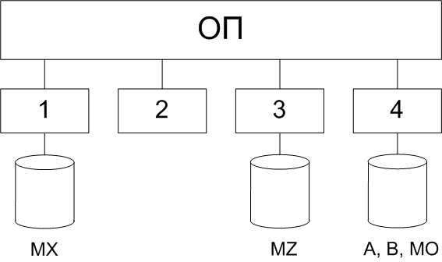

**Этап 1. Построение параллельного алгоритма**

1. CH = B * MZH

**Общие ресурсы:** B

1. MCH = MO * MXH

**Общие ресурсы:** MO

1. AH = C * MCH

**Общие ресурсы:** C

**Этап 2. Разработка алгоритмов процессов (задач)**

**№ Т1 ТС/КУ**

1. Ввод МХ
2. Сигнал задачам Т2, Т3, Т4 о завершении ввода МХ S2.1, S3.1, S4.1
3. Ждать введения в Т3, Т4 W3.1, W4.1
4. Копирование B1 := B КУ
5. Cчёт CH = B1 * MZH
6. Сигнал задачам Т2, Т3, Т4 о завершении счёта С S2.2, S3.2, S4.2
7. Копирование МО1 := MO КУ
8. Счёт MCH = MO1 * MXH
9. Ждать завершения счёта С в задачах Т2, Т3, Т4 W2.2, W3.2, W4.2
10. Копирование С1 := C КУ
11. Счёт AH = C1 * MCH
12. Сигнал задаче Т4 о завершении счёта. S4.3

**№ Т2 ТС/КУ**

1. Ждать введения в Т1, Т3, Т4 W1.1, W3.1, W4.1
2. Копирование B2 := B КУ
3. Cчёт CH = B2 * MZH
4. Сигнал задачам Т1, Т3, Т4 о завершении счёта С S1.2, S3.2, S4.2
5. Копирование МО2 := MO КУ
6. Счёт MCH = MO2 * MXH
7. Ждать завершения счёта С в задачах Т1, Т3, Т4 W1.2, W3.2, W4.2
8. Копирование С2 := C КУ
9. Счёт AH = C2 * MCH
10. Сигнал задаче Т4 о завершении счёта. S4.3

**№ Т3 ТС/КУ**

1. Ввод МZ
2. Сигнал задачам Т1, Т2, Т4 о завершении ввода МZ S1.1, S2.1, S4.1
3. Ждать введения в Т1, Т4 W1.1, W4.1
4. Копирование B3 := B КУ
5. Cчёт CH = B3 * MZH
6. Сигнал задачам Т1, Т2, Т4 о завершении счёта С S1.2, S2.2, S4.2
7. Копирование МО3 := MO КУ
8. Счёт MCH = MO3 * MXH
9. Ждать завершения счёта С в задачах Т1, Т2, Т4 W1.2, W2.2, W4.2
10. Копирование С3 := C КУ
11. Счёт AH = C3 * MCH
12. Сигнал задаче Т4 о завершении счёта. S4.3

**№ Т4 ТС/КУ**

1. Ввод B, MO
2. Cигнал задачам Т1, Т2, Т3 о завершении ввода B S1.1, S2.1, S3.1
3. Ждать введения в Т1, Т3 W1.1, W3.1
4. Копирование B4 := B КУ
5. Cчёт CH = B4 * MZH
6. Сигнал задачам Т1, Т2, Т3 о завершении счёта С S1.2, S2.2, S3.2
7. Копирование МО4 := MO КУ
8. Счёт MCH = MO4 * MXH
9. Ждать завершения счёта С в задачах Т1, Т2, Т3 W1.2, W2.2, W3.2
10. Копирование С4 := C КУ
11. Счёт AH = C4 * MCH
12. Ждать завершение счёта А в задачах Т1, Т2, Т3 W1.3, W2.3, W3.3
13. Вывод А.

**Этап 3. Разработка схемы взаимодействия задач**

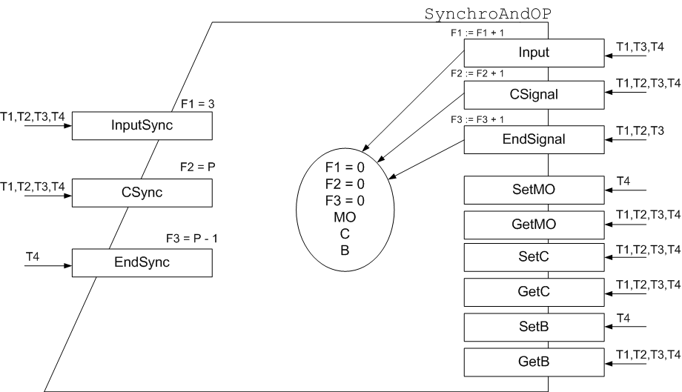

**Этап 4. Разработка программы**

Source file: ..\lab4.adb Wed Apr 20 23:09:49 2011

1 ----------------------------------------------------------------

2 -- Paralel and distributed computing --

3 -- Laboratory work #1. Ada. Semaphores --

4 -- Func: MA = (MB*MZ*Alfa) + ME*MR --

5 -- IO-83 Vorobyev Vitaliy --

6 -- 28.03.2011 --

7 ----------------------------------------------------------------

8

9 with Package1; use Package1;

10 with Ada.Text_IO; use Ada.Text_IO;

11 with Ada.Integer_Text_IO; use Ada.Integer_Text_IO;

12

13 procedure Lab4 is

14 MX, MZ: Matr;

15 A: Vec;

16

17 -----------------------------------------------------------

18 ---------------ОПИСАТЕЛЬНАЯ ЧАСТЬ ЗАЩИЩЕННЫХ МОДУЛЕЙ-------

19 -----------------------------------------------------------

20

21 ----ЗАЩИЩЕННЫЙ МОДУЛЬ SynchroAndOP

22 protected SynchroAndOP is

23 --Синхронизация

24 procedure Input;

25 procedure CSignal;

26 procedure EndSignal;

27 --Общие ресурсы

28 procedure SetMO(M: in Matr);

29 function GetMO return Matr;

30 procedure SetC(M: in Vec);

31 function GetC return Vec;

32 procedure SetB(M: in Vec);

33 function GetB return Vec;

34 --Защищённые входы (синхронизация)

35 entry InputSync;

36 entry CSync;

37 entry EndSync;

38 --приватная часть защищенного модуля

39 private

40 --Синхронизация

41 F1: integer := 0;

42 F2: integer := 0;

43 F3: Integer := 0;

44 --Общие ресурсы

45 B: Vec;

46 MO: Matr;

47 C: Vec;

48 end SynchroAndOP;

49

50 -----------------------------------------------------------

51 ------------------ТЕЛА ЗАЩИЩЕННЫХ МОДУЛЕЙ------------------

52 -----------------------------------------------------------

53

54 --ЗАЩИЩЕННЫЙ МОДУЛЬ Synchro

55 protected body SynchroAndOP is

56 -- REALIZE Синхронизация

57 procedure Input is

58 begin

59 F1 := F1 + 1;

60 end Input;

61

62 procedure CSignal is

63 begin

64 F2 := F2 + 1;

65 end CSignal;

66

67 procedure EndSignal is

68 begin

69 F3 := F3 + 1;

70 end EndSignal;

71 -- REALIZE Общие ресурсы MO

72 procedure SetMO(M: in Matr) is

73 begin

74 for i in 1 .. N loop

75 for j in 1 .. N loop

76 MO(i)(j) := M(i)(j);

77 end loop;

78 end loop;

79 end SetMO;

80 function GetMO return Matr is

81 begin

82 return MO;

83 end;

84 -- REALIZE Общие ресурсы C

85 procedure SetC(M: in Vec) is

86 begin

87 for i in 1 .. N loop

88 C(i) := C(i) + M(i);

89 end loop;

90 end SetC;

91 function GetC return Vec is

92 begin

93 return C;

94 end;

95 -- REALIZE Общие ресурсы B

96 procedure SetB(M: in Vec) is

97 begin

98 for i in 1 .. N loop

99 for j in 1 .. N loop

100 B(i) := M(i);

101 end loop;

102 end loop;

103 end SetB;

104 function GetB return Vec is

105 begin

106 return B;

107 end;

108 --Защищённые входы (синхронизация)

109 entry InputSync when F1 = 3 is --1

110 begin

111 null;

112 end InputSync;

113

114 entry CSync when F2 = P is --2

115 begin

116 null;

117 end CSync;

118

119 entry EndSync when F2 = P - 1 is --3

120 begin

121 null;

122 end EndSync;

123 end SynchroAndOP;

124

125 -----------------------------------------------------------

126 ------------------------З А Д А Ч И------------------------

127 -----------------------------------------------------------

128 task T1;

129 task T2;

130 task T3;

131 task T4;

132

133 -----------------------ЗАДАЧА Т1 --------------------------

134 task body T1 is

135 Sum1: Integer;

136 MC, MO1 : Matr;

137 B1, C1: Vec;

138 begin

139 Put_Line("T1 start");

140

141 --1. Ввод МХ

142 Matr_Input(MX);

143 --2. Сигнал задачам Т2, Т3, Т4 о завершении ввода МХ S2.1, S3.1, S4.1

144 SynchroAndOP.Input;

145 --3. Ждать введения в Т3, Т4

146 SynchroAndOP.InputSync;

147 --4. Копирование B1 := B

148 B1 := SynchroAndOP.GetB;

149 --5. Cчёт CH = B1 * MZH

150 for i in 1 .. H loop

151 sum1 := 0;

152 for j in 1 .. N loop

153 sum1 := sum1 + B1(J) * MZ(I)(J);

154 end loop;

155 C1(I) := Sum1;

156 end loop;

157 SynchroAndOP.SetC(C1);

158 --6. Сигнал задачам Т2, Т3, Т4 о завершении счёта С

159 SynchroAndOP.CSignal;

160 --7. Копирование МО1 := MO

161 MO1 := SynchroAndOP.GetMO;

162 --8. Счёт MCH = MO1 * MXH

163 for i in 1.. N loop

164 for j in 1 .. H loop

165 sum1 := 0;

166 for z in 1 .. N loop

167 sum1 := sum1 + MX(Z)(J) * MO1(I)(Z);

168 end loop;

169 MC(I)(J) := Sum1;

170 end loop;

171 end loop;

172 --9. Ждать завершения счёта С в задачaх Т2, Т3, Т4

173 SynchroAndOP.CSync;

174 --10. Копирование С1 := C

175 C1 := SynchroAndOP.GetC;

176 --11. Счёт AH = C1 * MCH

177 for i in 1 .. H loop

178 sum1 := 0;

179 for j in 1 .. N loop

180 sum1 := sum1 + C1(J) * MC(J)(I);

181 end loop;

182 A(I) := Sum1;

183 end loop;

184 --12. Сигнал задаче Т4 о завершении счёта. S4.3

185 SynchroAndOP.EndSync;

186

187 Put_Line("T1 stop");

188 end T1;

189

190 -----------------------ЗАДАЧА Т2 --------------------------

191 task body T2 is

192 Sum1: Integer;

193 MC, MO2 : Matr;

194 B2, C2: Vec;

195 begin

196 Put_Line("T2 start");

197

198 --1. Ждать введения в Т1, Т3, Т4

199 SynchroAndOP.InputSync;

200 --2. Копирование B2 := B

201 B2 := SynchroAndOP.GetB;

202 --3. Cчёт CH = B1 * MZH

203 for i in H+1 .. 2*H loop

204 sum1 := 0;

205 for j in 1 .. N loop

206 sum1 := sum1 + B2(J) * MZ(I)(J);

207 end loop;

208 C2(I) := Sum1;

209 end loop;

210 SynchroAndOP.SetC(C2);

211 --4. Сигнал задачам Т1, Т3, Т4 о завершении счёта С S1.2, S3.2, S4.2

212 SynchroAndOP.CSignal;

213 --5. Копирование МО2 := MO

214 MO2 := SynchroAndOP.GetMO;

215 --6. Счёт MCH = MO2 * MXH

216 for i in 1.. N loop

217 for j in H+1 .. 2*H loop

218 sum1 := 0;

219 for z in 1 .. N loop

220 sum1 := sum1 + MX(Z)(J) * MO2(I)(Z);

221 end loop;

222 MC(I)(J) := Sum1;

223 end loop;

224 end loop;

225 --7. Ждать завершения счёта С в задачaх Т1, Т3, Т4

226 SynchroAndOP.CSync;

227 --8. Копирование С2 := C

228 C2 := SynchroAndOP.GetC;

229 --9. Счёт AH = C1 * MCH

230 for i in H+1 .. 2*H loop

231 sum1 := 0;

232 for j in 1 .. N loop

233 sum1 := sum1 + C2(J) * MC(J)(I);

234 end loop;

235 A(I) := Sum1;

236 end loop;

237 --10. Сигнал задаче Т4 о завершении счёта. S4.3

238 SynchroAndOP.EndSignal;

239

240 Put_Line("T2 stop");

241 end T2;

242

243 -----------------------ЗАДАЧА Т3 ----------------------------

244 task body T3 is

245 Sum1: Integer;

246 MC, MO3 : Matr;

247 B3, C3: Vec;

248 begin

249 Put_Line("T3 start");

250

251 --1. Ввод МZ

252 Matr_Input(MZ);

253 --2. Сигнал задачам Т1, Т2, Т4 о завершении ввода МZ

254 SynchroAndOP.Input;

255 --3. Ждать введения в Т1, Т4

256 SynchroAndOP.InputSync;

257 --4. Копирование B3 := B

258 B3 := SynchroAndOP.GetB;

259 --5. Cчёт CH = B3 * MZH

260 for i in 2*H+1 .. 3*H loop

261 sum1 := 0;

262 for j in 1 .. N loop

263 sum1 := sum1 + B3(J) * MZ(I)(J);

264 end loop;

265 C3(I) := Sum1;

266 end loop;

267 SynchroAndOP.SetC(C3);

268 --6. Сигнал задачам Т1, Т2, Т4 о завершении счёта С

269 SynchroAndOP.CSignal;

270 --7. Копирование МО3 := MO

271 MO3 := SynchroAndOP.GetMO;

272 --8. Счёт MCH = MO3 * MXH

273 for i in 1.. N loop

274 for j in 2*H+1 .. 3*H loop

275 sum1 := 0;

276 for z in 1 .. N loop

277 sum1 := sum1 + MX(Z)(J) * MO3(I)(Z);

278 end loop;

279 MC(I)(J) := Sum1;

280 end loop;

281 end loop;

282 --9. Ждать завершения счёта С в задачaх Т1, Т3, Т4

283 SynchroAndOP.CSync;

284 --10. Копирование С3 := C

285 C3 := SynchroAndOP.GetC;

286 --11. Счёт AH = C3 * MCH

287 for i in 2*H+1 .. 3*H loop

288 sum1 := 0;

289 for j in 1 .. N loop

290 sum1 := sum1 + C3(J) * MC(J)(I);

291 end loop;

292 A(I) := Sum1;

293 end loop;

294 --12. Сигнал задаче Т4 о завершении счёта. S4.3

295 SynchroAndOP.EndSignal;

296 Put_Line("T3 stop");

297 end T3;

298

299 -----------------------ЗАДАЧА Т4 --------------------------

300 task body T4 is

301 Sum1: Integer;

302 MC, MO4 : Matr;

303 B4, C4: Vec;

304 begin

305 Put_Line("T4 start");

306

307 --1. Ввод B, MO

308 Matr_Input(MO4);

309 Vec_Input(B4);

310 SynchroAndOP.SetB(B4);

311 SynchroAndOP.SetMO(MO4);

312 --2. Сигнал задачам Т2, Т3, Т1 о завершении ввода

313 SynchroAndOP.Input;

314 --3. Ждать введения в Т1, Т3

315 SynchroAndOP.InputSync;

316 --4. Копирование B4 := B

317 B4 := SynchroAndOP.GetB;

318 --5. Cчёт CH = B4 * MZH

319 for i in 3*H+1 .. N loop

320 sum1 := 0;

321 for j in 1 .. N loop

322 sum1 := sum1 + B4(J) * MZ(I)(J);

323 end loop;

324 C4(I) := Sum1;

325 end loop;

326 SynchroAndOP.SetC(C4);

327 --6. Сигнал задачам Т2, Т3, Т1 о завершении счёта С

328 SynchroAndOP.CSignal;

329 --7. Копирование МО4 := MO

330 MO4 := SynchroAndOP.GetMO;

331 --8. Счёт MCH = MO4 * MXH

332 for i in 1.. N loop

333 for j in 3*H+1 .. N loop

334 sum1 := 0;

335 for z in 1 .. N loop

336 sum1 := sum1 + MX(Z)(J) * MO4(I)(Z);

337 end loop;

338 MC(I)(J) := Sum1;

339 end loop;

340 end loop;

341 --9. Ждать завершения счёта С в задачaх Т2, Т3, Т1

342 SynchroAndOP.CSync;

343 --10. Копирование С4 := C

344 C4 := SynchroAndOP.GetC;

345 --11. Счёт AH = C4 * MCH

346 for i in 3*H+1 .. N loop

347 sum1 := 0;

348 for j in 1 .. N loop

349 sum1 := sum1 + C4(J) * MC(J)(I);

350 end loop;

351 A(I) := Sum1;

352 end loop;

353 --12. Сигнал задаче Т4 о завершении счёта.

354 SynchroAndOP.EndSignal;

355 --13. Вывод A

356 Put_Line(" ");

357 Vec_Print(A);

358

359 Put_Line("T4 stop");

360 end T4;

361

362 begin

363 null;

364 end Lab4;